Тестовая работа.
Вариант первый.
  - Среди треугольников ABC, EFO, KLM найти тупоугольный.
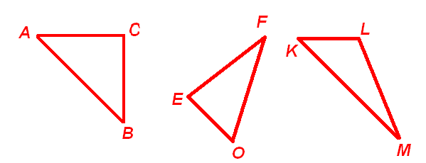 | а) ∆ KLM
 | б) ∆ EFO
 | в) ∆ ABC
  - Найти неизвестный угол треугольника.
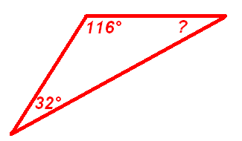 | а) 32°
 | б) 42°
 | в) 38°
  - Найти неизвестный катет АС, если АВ=36 см., $∠$В=30°.
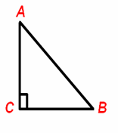 | а) 36 см.
 | б) 40 см.
 | в) 18 см.
  - Найти неизвестный угол треугольника.
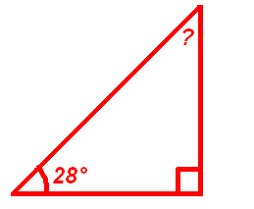 | а) 52°
 | б) 62°
 | в) 72°
  - Найти неизвестный $∠$В, если АВ=40 см., АС=20 см.
а) 45°

б) 60°

в) 30°

6) Найти неизвестные углы треугольника, если $∠$А: $∠$В: $∠$С=4:5:9.
а) $∠$А=50° $∠$В=40° $∠$С=90°
б) $∠$А=40° $∠$В=50° $∠$С=90°
в) $∠$А=90° $∠$В=50° $∠$С=40°
7) Найти неизвестные углы треугольника.
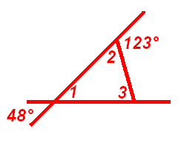 | а) $∠$1=48° $∠$2=57° $∠$3=75°
 | б) $∠$1=58° $∠$2=48° $∠$3=65°
 | в) $∠$1=57° $∠$2=48° $∠$3=75°

